Тема: Космічна подорож. Краєвиди планет

Мета: закріпити навички малювання пейзажу; знаходити кольорові рішення; розвивати фантазію, творчу уяву, окомір, почуття композиції; формувати художній смак при добірці кольорів;поглиблювати знання учнів про наукові досягнення у вивчені космосу; виховувати спостережливість, здатність до естетичного осмислення та відтворення власних творчих ідей, виховувати інтерес до образотворчого мистецтва.

Обладнання:презентація, роботи дітей, простий олівець, гумка, гуаш або воскові олівці, пензлі, ємність для води, серветки для витирання рук і пензлів, палітра.

Тип уроку: комбінований

Хід уроку

І Організаційний момент

ІІ Перевірка наявності необхідного для роботи матеріалу

ІІІ Мотивація навчальної діяльності учнів.

Сьогодні на уроці кожному з вас я хочу побажати, щоб ви були:

***У*** - уважними,  
***С*** *-* самостійними,  
***П*** - переконливими,  
***І***  - ініціативними,   
***Х*** - хоробрими.  
Діти, я бажаю вам ***УСПІХУ!***

IV Повідомлення теми уроку

1. Розповідь з елементами бесіди.

Пейзаж для художника – не фотографічне зображення побаченого, а можливість передати своє ставлення, настрій, враження.

Перебуваючи на природі, художник малює пейзаж з натури. Інколи спогади про краєвиди надихають митця на творчість. Тоді він пише картину з пам΄яті за уявою. Фантазуючи, художник зображує фантастичний краєвид.

2. Розповідь про Всесвіт *(слайди)*

- Сьогодні я пропоную вам здійснити подорож у космос.

Що таке Всесвіт? Усесвіт – це все!

Усе, що існує: Сонце і зірки, Земля і всі інші ваші друзі, і також тварини. Усі ми – часточки Всесвіту.

Як же виник світ, у якому ми існуємо?

Більшість сучасних учених припускають, що все почалося з Великого Вибуху.

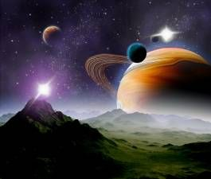 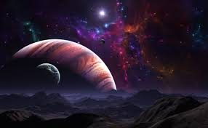

Неймовірно гаряча вогняна куля, температура якої досягала мільярдів градусів, у якийсь момент вибухнула й розкидала по всіх усюдах потоки енергії та часточки матерії. Усе це з величезною швидкістю почало розбігатися навсібіч. Поступово Всесвіт остигав, сформувалися гігантські хмари пилу та газу. Часточки пилу стикалися одна з одною, зливалися в одне ціле. Великі об΄єкти притягували маленькі, так і сформувалися зірки і планети.

Але рух не припинився. Усесвіт безперервно розширюється й величезні скупчення зірок, що називаються галактиками, віддаляються все далі і далі одна від одної.

Щоб дізнатися відстань до тієї або іншої галактики, астрономи визначають її розміри, яскравість і колір випромінюваного нею світла.

Скільки років Усесвіту?

Учені вважають, що Всесвіту більше, ніж 13 мільярдів років.

3. Перегляд відео про космос

<https://www.youtube.com/watch?v=ITub7NYgY2Y>

- Отже, скільки є планет у Сонячній системі?

- Які планети ви знаєте?

*Релакс-пауза*

До зірок ми потягнулись, *(руки вгору, стати на пальчики, потягнутись )*

Роззирнулись, роззирнулись. *(руки на поясі, повороти тулуба вліво, вправо)*

Ввись злетіли, політали. *(руки в сторони, махи руками)*

Всі присіли, пострибали. *(присісти, пострибати)*

Зірочок слід назбирати, *(нахили донизу)*

Що поможуть малювати. *(сісти за парти)*

V Демонстрація зразка. Педагогічний малюнок

- Давайте пригадаємо, як користуватися фарбами.

1. Не можна знімати зайву фарбу для цього є ганчірочка.

2. Не можна змішувати різні фарби прямо у чашечках. Від цього фарби псуються і втрачають свій колір. Щоб змішувати фарби, є палітра.

3. Води не бійся: частіше мий пензлика.

4. По закінченню роботі вимий пензлика, витри його ганчіркою. Вимий палітру і банку для води.

- Сьогодні ми будемо малювати Космічний пейзаж.

- Як ви думаєте з чого потрібно почати малювати?

1.Простим олівцем потрібно намітити поверхню планети.

2. Позначити розташування комети

3.Промалювати їх форму можна за власним зразком чи за власною уявою. Зверни увагу, чим далі перебуває предмет, тим вище і менше він зображується, і навпаки, найближчий до глядача предмет розміщений на картині найнижче і більшим.

4.Доповнити зображення дрібними деталями.

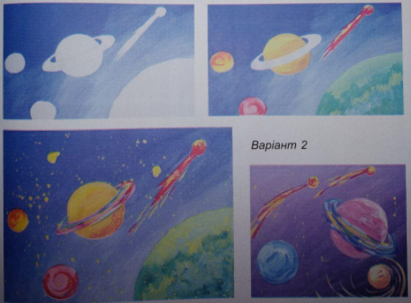

VI Самостійна робота учнів